目 录

一、功能特点及用途………………………2

- 主要技术参数………………………3

- 使用要求……………………………4

- 使用方法……………………………4

- 各种实验项目的接线方式…………7

- 功能特点及用途：
目前，我国电力系统收取电费时除了收取计量装置所计量的费用外，还要根据变压器容量加收有功损耗电量和无功损耗电量的补贴。对于较大用户在投运变压器时还要一次性交纳增容费。因此，对变压器的容量进行测试是维护供用双方经济利益必不可少的重要环节。由于能源短缺，电价攀升，有些用户受利益驱使更换变压器铭牌，以大容量变压器充小容量变压器，逃漏电量补加费用。
该变压器容量测试仪是专门用于在低电压、小电流情况下测试标准配电电力变压器容量的仪器。该仪器电路设计精巧，思路独特，性能优越，功能强大，完全满足现场配电电力变压器容量测试的要求。该仪器内部采用先进的A/D同步交流采样及数字信号处理技术，操作简单，接线方便，数据准确可靠，解决了配电变压器容量测试的难题，并可显示、打印用户关心的测量数据。使用该仪器可大大提高工作效率，减轻劳动强度。
该仪器主要用于配电变压器的容量检测，在不外接电压、电流互感器的情况下，单机可直完成1000KVA以下的配电变压器在全电压、全电流条件下容量试验。该设备采用了单相试验电源方式和三相试验电源方式测量变压器容量的方式。
单相电源试验方式尤其实用在现场没有电源的情况下使用，只需要带一个单相发电机和该设备即可以完成试验。该设备为了更能实用于现场，尽量减小试验电源的容量；在变压器10%的额定电流下就可以测出该变压器的容量，也就是说很小的发电机可以完成大容量变压器容量的检测。
该仪器的人机接口采用蓝屏（240 * 128）全中文的汉字图形显示器，菜单严格分级，逐步引导您完成实验，您只需要开机，按下任意键，仪器提供的菜单就会引导您完成你所需要的实验。

二、主要技术参数：
电压：
测量范围： 10V ~ 500V
误差范围： 全量程范围内0.2级
电流：
测量范围： 0.1A ~ 60A
误差范围： 全量程范围内0.2级
容量：
测量范围： 10KVA ~ 40000KVA
误差范围： 变压器容量测量10%

频率：
测量范围： 45Hz ~ 65Hz
误差范围： 全量程范围内±0.05Hz
说明：外接电压互感器和电流互感器可以拓宽仪器的测量范围。

- 使用要求：
仪器电源： AC220 ± 22V
环境温度： 0℃ ~ 45℃
环境湿度： ≤ 90%RH

- 使用方法：
该仪器的所有操作都是通过“↑”、“↓”、“确认”、“功能”四个键来完成的，菜单的选择通过“↑”、“↓”键来选择，被选中的菜单的显示方式和其它没有被选中的显示方式相反，选中要操作的菜单，按下“确认”键，执行该菜单的功能；在参数的修改时，先选中该菜单，按下“确认”键进行数据的修改，数据的每一位的修改也是通过上下键来完成的，将修改位修改成你需要设置的数据时，按下“确认”键被修改位后移一位，当是最后的一位时按下“确认”键，该数据设置完毕，当数据在修改的过程中，发现前面的数据不对，按下“功能”键则修改位回到数据的最高位，再按上面的方式设置数据。除了第一屏按下任意键自动进入下一屏外，在其它的所有屏中按下“功能”键，仪器自动返回到上一屏，直到返回第一屏为止。
我们根据菜单的提示，设置好相应的参数，就可以实验了，参数设置好之后，按下“功能返到上菜单，选择开始实验，执行该菜单即可。在测量过程中按下“确认”键，进行实验结果处理，可以将实验结果打印出来，也可以查看实验的结果。下面详细介绍其操作方式。
仪器开机显示如图1，在图1中按下“↑”、“↓”、“确认”、“功能”中的任意键进入图2。在图2中用“↑”、“↓”来选择实验的项目。被选中的菜单的显示方式和没有选中的菜单的显示方式相反，如图2所示，被选中的选择6A量程。
配 电 变 压 器

容 量 检 测 仪

图1

选择6A量程

选择60A量程

图2
选中被要操作的菜单，按下“确认”键进入该菜单的下级菜单，进入试验电源的选择，根据现场的情况选择试验电源，试验电源选择之后进入参数设置和开始测量菜单，实验项目的选择上面已经介绍过，这里就不再介绍了。参数的输入只需要输入电压变比、电流变比、高压侧的额定电压和阻抗电压。阻抗电压的输入是400KVA及400KVA以下的变压器可设置为4.0。400KVA以上的变压器可设置为4.5,若不输入阻抗电压设备将按默认参数进行测量，测量结果也是正确的，只不过是误差可能会大一点。参数设置完毕之后，按下“功能”键返回到它的上级菜单，选中开始试验，调节调压器的输出电压，升压过程中我们观察显示的容量Sn，当Sn变化不大时可以停止升压，此时显示的就是被测变压器的容量。我们测试可以按下“确认”键打印试验的结果。

试验电源选择
单像试验电源
三相试验电源

图3
参数的修改方式是选中要修改的参数项，按下“确认”键就可以对该参数进行修改了，在上图中，我们按下“确认”键电压变比后面的数据001.0变成001.0，此时我们通过“↑”、“↓”键来调整该位数据，将该位数据调整好之后，按下“确认”键参数被调整的位数后移，若我们刚才的位调整为5，则显示为501.0，用上面的方式设置好各位，若在修改后面的位时发现前面修改的数据不对，此时按下“功能”键，被修改的位回到最高位，在修改最后位时，按下“确认”键该数据修改完毕。显示如图3所示。其它参数修改的方式也是一样，就不再做说明了。

电压变比 001.0
电流变比 001.0
额定电压 010.00kv
阻抗电压 04.20

图4

参数设置完毕返回到上级菜单，选择开始试验菜单，进入测量截面。
- 各种实验项目的接线方式：
  - 单相试验电源接线图：
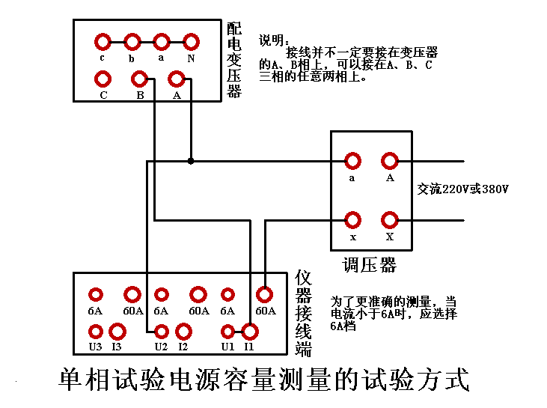

  - 三相试验电源接线图

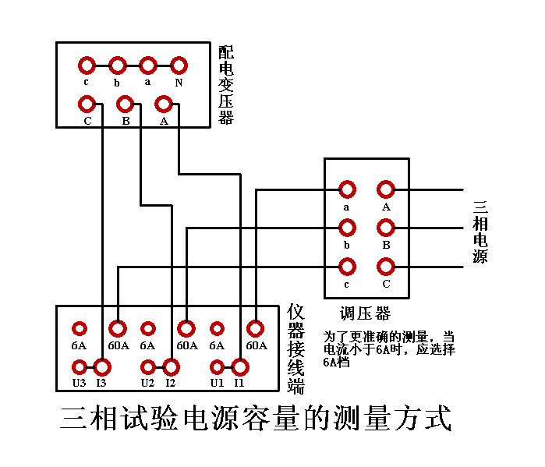

注意：仪器在使用接线过程中注意当前应该使用的量程，当超过6A时使用60A档，否则会烧坏设备。

